**REPERCUSSÕES RESPIRATÓRIAS DA COVID-19: FASE AGUDA**

Juliana Alves Souza 1

Viviane Bohrer Berni 1

Tamires Daros dos Santos 1

Isabella Martins de Albuquerque 1

Adriane Schmidt Pasqualoto 1

1 Universidade Federal de Santa Maria (UFSM).

Resumo: Estudos demonstram que o pulmão é o órgão mais afetado pela doença do coronavírus 2019 (COVID-19), cujos mecanismos fisiopatológicos são múltiplos culminando em diferentes repercussões respiratórias. O objetivo deste estudo foi investigar as repercussões respiratórias e a necessidade de suporte ventilatório em pacientes internados em decorrência da COVID-19 em uma Unidade de Terapia Intensiva (UTI) COVID-19 de um hospital público na região central do Rio Grande do Sul. Para tanto, uma análise retrospectiva dos prontuários de pacientes internados (julho a dezembro de 2020) na UTI-COVID-19 foi realizada. Um roteiro de busca foi elaborado contemplando as variáveis de interesse: aspectos demográficos, sintomas, grau de comprometimento pulmonar, necessidade de suplementação de oxigênio e evolução clínica. Os prontuários dos 81 pacientes internados no período determinado foram analisados, a idade média foi de 59,8±13,94 anos, com predomínio do sexo masculino (69,14%). Os sintomas respiratórios comumente descritos foram febre (45,68%), dispneia (44,44%) e tosse seca (33,33%). Outros sintomas compreenderam cefaleia, inapetência, fadiga e astenia. O exame de tomografia computadorizada de alguns pacientes, demonstrou comprometimento pulmonar predominantemente de 25 a 50%. Mais da metade dos pacientes evoluiu com insuficiência ventilatória necessitando de suporte ventilatório invasivo e 11,62% desses foram a óbito. Os achados do presente estudo demonstraram importantes repercussões respiratórias na fase aguda da COVID-19, possibilitando a caracterização dos pacientes desse hospital.

Palavras-chave: Infecções por Coronavirus; Unidades de Terapia Intensiva; Sinais e Sintomas Respiratórios.

**COVID-19 RESPIRATORY REPERCUSSIONS: ACUTE PHASE**

**Abstract**: Studies demonstrate that the lung is the organ most affected by the 2019 coronavirus disease (COVID-19), whose pathophysiological mechanisms are multiple culminating in different respiratory repercussions. The objective of this study was to investigate the respiratory repercussions and the need for ventilatory support in patients hospitalized due to COVID-19 in an Intensive Care Unit (ICU) of a public hospital in the central region of Rio Grande do Sul. A retrospective analysis of the medical records of patients admitted (July to December 2020) in the ICU-COVID was performed. A search script was developed covering the variables of interest: demographic aspects, symptoms, degree of pulmonary impairment, need for oxygen supplementation and clinical evolution. The medical records of 81 hospitalized patients were analyzed, the average age was 59.8 ± 13.94 years, with a predominance of males (69.14%). The respiratory symptoms commonly described were fever (45,68%), dyspnea (44,44%) and dry cough (33,33%). Other symptoms included headache, lack of appetite, tiredness and weakness. The computed tomography exam of some patients showed pulmonary involvement predominantly of 25 to 50%. More than half of the patients evolved with ventilatory failure requiring invasive ventilatory support and 11.62% of these died. The findings of the present study demonstrated important respiratory repercussions in the acute phase of COVID-19, enabling the characterization of patients in this hospital.

**Keywords:** Coronavirus Infections; Intensive Care Units; Signs and Symptoms, Respiratory;

**INTRODUÇÃO**

A doença Coronavírus 2019 (COVID-19) é causada por um novo Coronavírus conhecido como *Severe Acute Respiratory Syndrome Coronavirus 2* (SARS-CoV-2), incialmente identificado como o agente causador de pneumonia na série de casos originados em Wuhan, uma cidade na providência de Hubei, na China. A infecção por COVID-19 espalhou-se rapidamente a nível mundial, levando a Organização Mundial da Saúde a declarar, em 11 de março de 2020, estado de pandemia (LU *et al*., 2019; WHO, 2020). Estudos têm demonstrado que o órgão mais afetado pela COVID-19 é o pulmão, com mecanismos fisiopatológicos múltiplos, incluindo a destruição do epitélio alveolar, dano/sangramento capilar, proliferação fibrosa alveolar e consolidação pulmonar (ZHOU *et al*., 2020; XU *et al*., 2020). Destaca-se o papel desempenhado pela enzima conversora de angiotensina 2 (ACE2) que facilita a entrada do vírus nas células epiteliais alveolares do pulmão atuando como uma receptora do coronavírus (HOFFMANN *et al*., 2020). Neste sentido, na fase aguda da COVID-19 sintomas semelhantes aos da gripe, tais como febre (45,68%), tosse e astenia, têm sido observados numa grande parcela de indivíduos, de maneira similar a outros tipos de Coronavírus (WU *et al*., 2020). No entanto, alguns indivíduos desenvolvem a forma grave da doença, por motivos ainda não completamente elucidados, evoluindo rapidamente para pneumonia, Síndrome Respiratória Aguda Grave e, até mesmo, falência de órgãos. Nesses a internação hospitalar é necessária, muitas vezes na Unidade de Terapia Intensiva (UTI), para um manejo clínico adequado (WHO, 2020; HOSEY e NEEDHAM, 2020).

Diante do exposto, este estudo teve por objetivo investigar as repercussões respiratórias e a necessidade de suporte ventilatório em pacientes internados por COVID-19 na UTI de um hospital público na região central do Rio Grande do Sul (RS). Salienta-se que identificar as diferentes repercussões da COVID-19 no sistema respiratório de pacientes que necessitam tratamento intensivo é relevante tanto para conhecer a evolução clínica da doença, quanto para nortear as condutas terapêuticas na fase aguda e tardia da mesma.

**MÉTODOS**

Trata-se de um estudo retrospectivo, realizado por meio da análise de prontuários de pacientes que estiveram internados durante o período de julho a dezembro de 2020 na UTI - COVID do Hospital Universitário da cidade de Santa Maria (RS). A coleta de dados ocorreu de janeiro a março de 2021, sendo que os autores elaboraram um roteiro de busca que contemplou as variáveis de interesse, tais como: aspectos demográficos, sintomas, grau de comprometimento pulmonar, necessidade de suplementação de oxigênio e evolução clínica. Para apresentação dos resultados utilizou-se a estatística descritiva.

**RESULTADOS**

Oitenta e um pacientes estiveram internados no período pesquisado, com idade média de 59,8 (±13,94; 27 a 86) anos. Desses pacientes 56 (69,14%) eram do sexo masculino, apresentando idade média de 59,2 (±14,64; 27 a 86) anos e 25 (30,86%) do sexo feminino, com idade média 62,04 (±12,17; 41 a 86) anos. Os sintomas respiratórios comumente descritos estão apresentados na Tabela 1. Outros sintomas frequentemente encontrados foram: mialgia presente em 14 (17,21%) pacientes, diarreia em 9 (11,11%), cefaleia em 8 (9,88%), náusea e vômito em 5 (6,17%), inapetência em 7 (8,64%), fadiga e astenia também em 7 (8,64%), ageusia e anosmia presente em 5 (6,17%) pacientes.

Tabela 1. Sintomas respiratórios decorrentes da COVID-19 em pacientes internados

|  |  |  |
| --- | --- | --- |
| Sintomas | *f* | *% total* |
| Febre | 37 | 45,68 |
| Cogestão | 5 | 6,17 |
| Coriza | 6 | 7,41 |
| Tosse seca | 27 | 33,33 |
| Tosse produtiva | 5 | 6,17 |
| Dispneia | 36 | 44,44 |

Dados apresentados em frequências absoluta e relativa

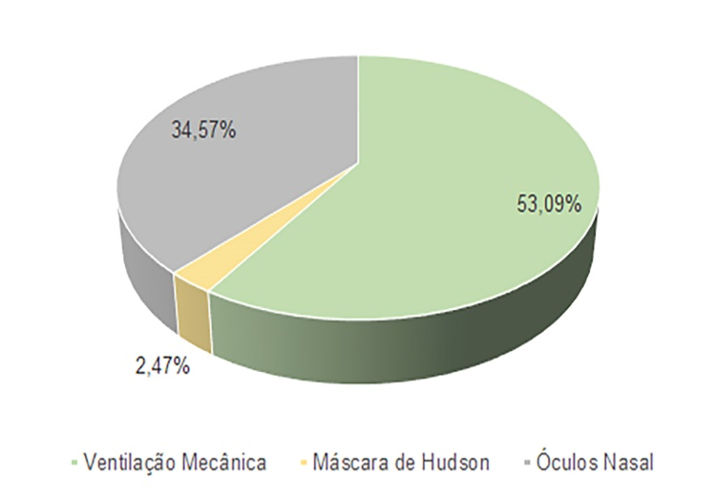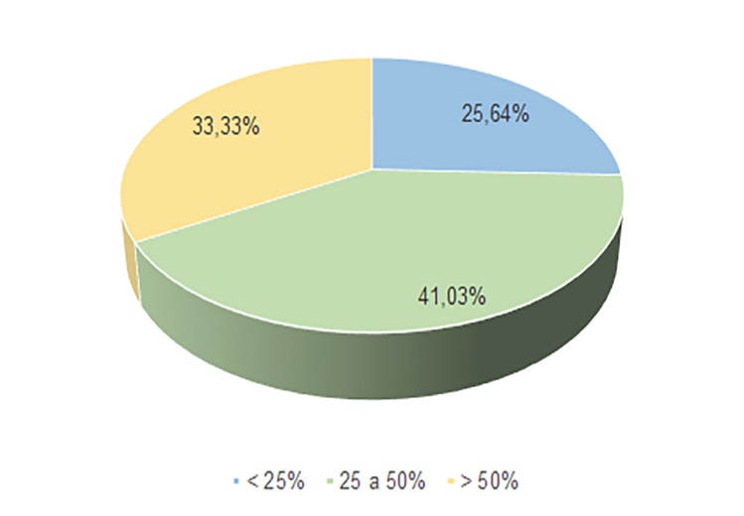 O grau de comprometimento pulmonar foi evidenciado na avaliação tomográfica computadorizada (TC) realizada na data de internação do paciente, conforme a Figura 1. Dos 81 pacientes cujos prontuários foram analisados, em apenas 39 o exame estava com o laudo registrado. A necessidade de suporte de oxigênio está ilustrada na Figura 2. Sete pacientes (8,64%) permaneceram em ar ambiente durante a internação. Nenhum paciente fez uso de ventilação mecânica não invasiva.

Figura 2. Porcentagem de pacientes distribuídos quanto a necessidade de suporte de oxigênio (*n*=81).

Figura 1. Porcentagem de pacientes com comprometimento pulmonar na avaliação tomográfica (menor que 25%, entre 25 e 50% e maior que 50% - *n*=39).

Considerando os 43 (53,09%) pacientes que evoluíram gravemente, com necessidade de ventilação mecânica, 29 (65,11%) eram do sexo masculino com idade média de 58,64 anos (±12,46 anos, 41 a 80 anos) e 14 (32,57%) do sexo feminino com idade média de 60 anos (± 11,65, 41 a 68 anos). O tempo de suporte ventilatório invasivo foi em geral 20,63 dias (±17,09), sendo 23,34 dias (±18,71, 1 a 77 dias) entre os homens e 15 dias (±11,77, 1 a 42 dias) nas mulheres. Dezoito pacientes foram traqueostomizados e, desses, 7 receberam alta hospitalar decanulados.

O tempo médio de internação hospitalar dos 81 pacientes foi de 30 (±28,80) dias e o tempo de UTI COVID 16,5 (±12,18) dias. Oito pacientes do total de internados evoluíram a óbito (9,87%), destes, 5 (11,62%) estavam entre os gravemente acometidos.

**CONCLUSÃO**

Os achados do presente estudo demonstraram importantes repercussões respiratórias na fase aguda da COVID-19 em pacientes internados em uma UTI, sendo os sintomas mais frequentes febre, dispneia e tosse seca. O exame tomográfico, de uma parte desses pacientes, demonstrou um comprometimento pulmonar predominantemente de 25 a 50%. Mais da metade dos pacientes evoluiu com insuficiência ventilatória necessitando de suporte ventilatório invasivo e 11,62% desses foram à óbito.

**REFERÊNCIAS**

HOFFMANN, M. et al. SARS-CoV-2 Cell Entry Depends on ACE2 and TMPRSS2 and Is Blocked by a Clinically Proven Protease Inhibitor. **Cell**, v. 181, n. 2, p. 271-280, Apr. 2020.

HOSEY, M. M.; NEEDHAM, D. M. Survivorship after COVID-19 ICU stay. **Nat Rev Dis Primers**, v. 6, n. 1, p. 6, 2020.

LU, R. et al. Genomic characterisation and epidemiology of 2019 novel coronavirus: implications for virus origins and receptor binding. **Lancet**, v. 395, n. 10224, p. 565-74, feb. 2020.

XU, Z. et al. Pathological findings of COVID-19 associated with acute respiratory distress syndrome. **Lancet Respir Med**, v. 8, n. 4, p. 420-422, Apr. 2020.

WORLD HEALTH ORGANIZATION. Transmissão de SARS-CoV-2: implicações para as precauções de prevenção de infecção, Geneva, Jul. 2020. Disponível em: <https://www.who.int/news-room/commentaries/detail/transmission-of-sars-cov-2-implications-for-infection-prevention-precautions>. Acesso em: 24 abril 2021.

WU, D. et al. The SARS‐CoV‐2 outbreak: what we know. **Int J Infect Dis**, v. 94, p. 44-8, Mar. 2020.

ZHOU, F. et al. Clinical course and risk factors for mortality of adult inpatients with COVID-19 in Wuhan, China: a retrospective cohort study. **Lancet**, v. 395, n. 10229, p.1054-1062, Mar. 2020.